海口市生态环境局美兰分局
开展“倡导绿色环保理念，培育健康生活方式”主题宣传活动

为全面落实省、市关于禁止生产、销售和使用一次性不可降解塑料制品系列相关工作要求，10月27日上午，海口市生态环境局美兰分局联合海府街道在大英山农贸市场开展“倡导绿色环保理念，培育健康生活方式”主题宣传活动。
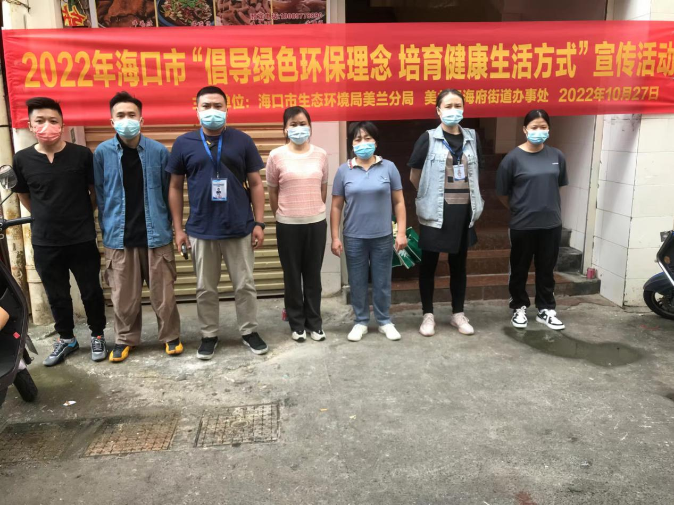
活动现场，宣传人员向市场周边的群众、摊贩发放环保袋、禁塑宣传手册，普及禁塑的相关知识，同时要求摊贩不得向群众提供不可降解塑料袋，并倡导群众要自觉履行禁塑行为，不得生产、销售、运输存储、使用列入海南省禁止生产销售使用一次性不可降解塑料制品名录内的一次性不可降解塑料制品及不符合标准的全生物降解塑料制品。全方面引导群众参与到生态环境保护中来，为助力海南自贸港建设贡献力量。
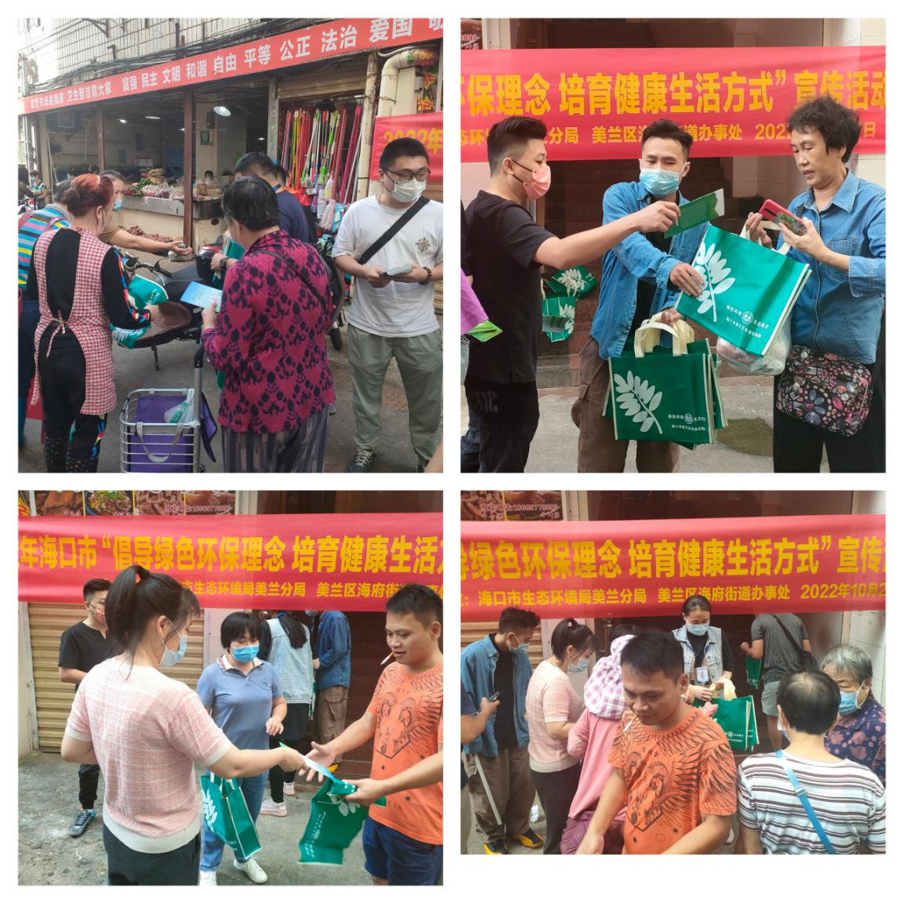
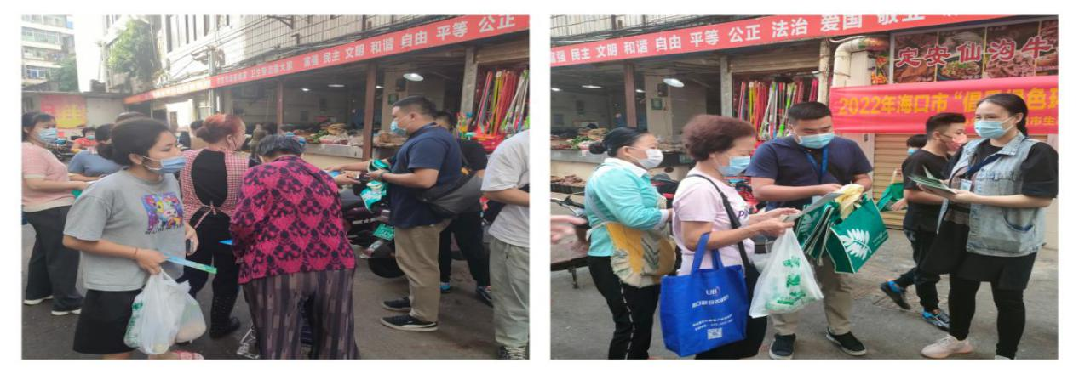
本次宣传活动共发放环保购物袋150个、宣传手册300余份。

